使用htm5的各種<input type>元件，與jquery結合

1. 參考資料 2
2. 四種jQuery選擇器$() 2
3. jQuery如何取值，如何取其它屬性，如何設定值 2
4. 練習2：使用jquery函數庫，在指定的標籤id內容處，顯示文字 7
5. 練習3-1： 在網頁的<label>文字標籤，顯示文字，背景顏色，字體大小，字體，文字與邊框距離(方法1) 9
6. 練習3-2： 在網頁的<label>文字標籤，顯示文字，背景顏色，字體大小，字體，文字與邊框距離(方法2) 14

參考資料
http://www.w3school.com.cn/html5/att_input_type.asp

http://www.moke.tw/wordpress/computer/web/314

http://caibaojian.com/html5/form.html

http://kayosite.com/web-app-by-jquery-mobile-and-html5-form-part-two.html

http://blogs.uuu.com.tw/Articles/post/2012/09/12/HTML5%E8%A1%A8%E5%96%AE%E8%BC%B8%E5%85%A5%E9%A0%85%E7%9B%AE%E8%88%87%E9%A9%97%E8%AD%89(%E4%B8%80).aspx

四種jQuery選擇器$()
Jquery如何選擇網頁裡面的標籤呢，有四種方法
標籤元件 | CSS | jQuery選擇器 | 說明
標籤名稱 | P{} | $(‘p’) | 選擇網頁內所有的<p>標籤
id屬性 | #txt1{} | $(‘#txt1’) | 選擇id名稱為txt1的標籤
name屬性 |  | $('input[name="txt1"]') | 選擇name名稱為txt1的標籤
Class屬性 | .item{} | $(‘.txt1’) | 選擇class名稱為txt1的標籤

jQuery如何取值，如何取其它屬性，如何設定值
第一類：TextBox

Html定義
<input type="text" id="txt1" value="text" test="輸入姓名" width="200" />
<input type="text" name="txt2" value="text" test="輸入姓名" width="200"/>

取值
$(‘#txt1’).val();
或是
$('input[name="txt2"]').val();

取其它屬性
$(‘#txt1’).attr("width");

設定值
$(‘#txt1’).val("王安石");
設定自訂屬性
$(‘#txt1’).attr("width","500");

第二類：Checkbox，複選核取按鈕

Html定義
<label>
<input type="checkbox" id="check1" value="100" test="b" height="30" />Check
<input type="checkbox" name="check2" value="500" test="b" height="30"/>Check
</label>

取值
$('#check1"]').val()
或是$('input[name="check2"]').val()

取自訂屬性
$(‘#check1”]’).attr("value")
取得是否被勾選
$(‘#check1”]’).prop("checked");

設定值
$(‘#check1”]’).val("600");
設定自訂屬性
$(‘#check1”]’).attr("height","20");
設定勾選
$(‘#check1”]’).prop("checked",true);

第三類：RadioButton，單選按鈕

Html定義
<label><input type="radio" name="radio1" id="r2" value="0" text="test1" height="30" checked />測試</label>
<label><input type="radio" name="radio1" id="r1"value="1" text="test2" height="30" />實作</label>

取得現在選取的值
（這個不實用）$(‘#r1').val()
（這個實用）或是$('input[name="radio1"]:checked').val()

取現在選取的自訂屬性
（這個不實用）$(‘#r1').attr("height")
（這個實用）或是 $('input[name="radio1"]:checked').attr("text")

設定按鈕1為勾選狀態
$(‘#r1’).prop("checked",true);
或是 $('input[name="radio1"][value="0"]').prop("checked",true);

取得此欄位是否為勾選狀態
$(‘#r1’).is(':checked')
或是$('input[name="radio1"][value="0"]').is(':checked')

第四類：Dropdownlist，下拉式選單
使用jQuery對select的操作方式有很多種，在此列出常用的方式
1. 取得選擇項目的文字與值
/*----- 單選 -----*/
// 取得被選擇項目的文字
$("#select").find(":selected").text();

// 取得被選擇項目的值
$("#select").find(":selected").val();

/*----- 多選 -----*/
// 使用迴圈取得所有被選擇的項目
$("#select").find(":selected").each(function() {
alert(this.text); // 文字
alert(this.value); // 值
});

2. 增加項目
$("#select").append($("<option></option>").attr("value", "值").text("文字"));

3. 移除選擇的項目
// 移除選擇的項目
$("#select").find(":selected").remove();

// 移除全部的項目
$("#select option").remove();

4. 移除選擇項目後，防止捲軸移到最上面
// 先取得要移除項目的 index
var selectIndex = $("#select").find(":selected").index();

// 移除選擇的項目
$("#select").find(":selected").remove();

// 判斷移除項目後，原先的index是否還有option，有的話就直接將此option設定為選取狀態
// 捲軸就不會往上跑了
if ($('#select option').get(selectIndex) != null) {
$('#select option').get(selectIndex).selected = true;
}
else {
// 沒有項目的話，判斷select理是否還有option
// 有的話，表示移除的項目為最後一個，就設定上一個option為選取狀態
if ($('#select option').length > 0) {
$('#select option').get(selectIndex - 1).selected = true;
}
}

Html定義
<select name="select1">
<option value="val1" Text="text1" test="test1" >1</option>
<option value="val2" Text="text2" test="test2" SELECTED>2</option>
</select>

取得現在選取的值
$('select[name="select1"]').val()
取得現在選取的自訂屬性 (兩種都可以)
$('option:selected', 'select[name="select1"]').attr('test');
$( 'select[name="select1"] :selected').attr('test');

設定現在選取的值 (兩種效果一樣)
$('select[name="select1"]').val("val1");
$('select[name="select1"]').val("1");

取得此選項是否為勾選狀態
$('select[name="select1"] option[value="val2"]').is(':selected');
取所有option 看是否為勾選
$('select[name="select1"] option').each(function(){
alert($(this).is(':selected'));

});

練習2：使用jquery函數庫，在指定的標籤id內容處，顯示文字
切換到程式碼區，
在a3頁面的content區內，

將標籤<p>加上id 名稱
<p id="p01"></p>

『插入→超連結』
將超連結改成按鈕
<a href="javascript:showp01()" data-role="button">顯示文字</a>

結果

<div data-role="dialog" id="a3">
<div data-role="header" data-add-back-btn = "true" data-back-btn-text ="上一頁">
<h1>顯示文字</h1>
</div>

<div data-role="content">
<p id="p01"></p>
<a href="javascript:showp01()" data-role="button">顯示文字</a>
</div>

<div data-role="footer">
<h1>按鈕與文字方塊</h1>
</div>
</div>

程式碼重點
在網頁輸出一句問候話語：
(1).<script>...</script>放在<head>...</head>裡面，
(2).使用button來呼叫function
(3).顯示文字時，不再重新覆蓋網頁，而是在<p id="p1">..</p>內來顯示

設定標籤的css style屬性語法：$('#p01').text("大家好，請多多指教");

jQuery Function函數庫的公式：$('標籤名稱，或 #id').text("文字內容");

範例1：把所有<p>…</p>標籤，文字內容，都加上 大家好
$('p').text("大家好");

範例2：把所標籤id 為p01的文字內容，加上 你好
<p id=’p01’>…..</p>
$('#p01').text("你好");

加上函數showp01()的程式碼

<script type="text/javascript">

function showp01()
{
$('#p01').text("大家好，請多多指教");

}

</script>

http://127.0.0.1:4001/5-button02.html
結果：

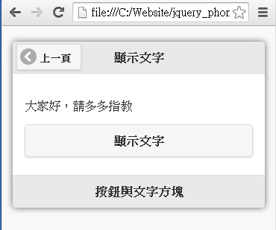

練習3-1： 在網頁的<label>文字標籤，顯示文字，背景顏色，字體大小，字體，文字與邊框距離(方法1)
然後『插入→表格，1列2欄
插入→超連結』：顯示文字與格式
插入→表單→文字標籤』：label

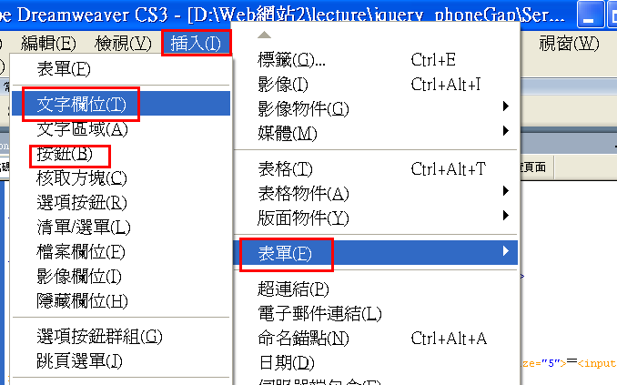

結果
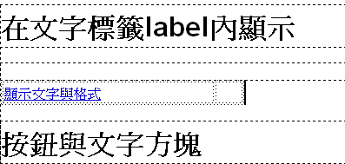

切換到程式碼區，

在a4頁面的content區內，
在<label>標籤內，加入id 名稱
<td width="250"><a href="javascript:showlabel01()" data-role="button">顯示文字與格式</a>&nbsp;</td>
<td width="30"><label id="label01"></label>&nbsp;</td>
</tr>

然後再加入一個超連結按鈕『顯示文字與格式』，設定其被按下去的函數是『showp01()』
<td width="250"><a href="javascript:showlabel01()" data-role="button">顯示文字與格式</a>&nbsp;</td>
<td width="30"><label id="label01"></label>&nbsp;</td>
</tr>

程式碼重點

設定標籤的Css style屬性語法：$('#p01').text("大家好，請多多指教");

jQuery Function函數庫的公式：$('標籤名稱，或 #id').text("文字內容");

範例1：把所有<p>…</p>標籤，文字內容，都加上 大家好
$('p').text("大家好");

範例2：把所標籤id 為p01的文字內容，加上 你好
<p id=’p01’>…..</p>
$('#p01').text("你好");
$('#label01').text("貨比三家不吃虧");
$('#label01').css('backgroundColor','#FF0000');
$('#label01').css('fontSize', '30px');
$('#label01').css('fontWeight','bold');
$('#label01').css('fontFamily','標楷體');
$('#label01').css('padding','10px');
比對與傳統javascript語法設定標籤CSS的語法差別
document.getElementById('label01').innerHTML = "貨比三家不吃虧";
document.getElementById('label01').style.backgroundColor = "#FF0000";
document.getElementById('label01').style.fontSize="30px";
document.getElementById('label01').style.fontWeight = 'bold';
document.getElementById('label01').style.fontFamily="標楷體";
document.getElementById('label01').style.padding = "10px"

撰寫程式碼
撰寫函數 | <head>  <script >  function showlabel01()  {  $('#label01').text("貨比三家不吃虧");  $('#label01').css('backgroundColor','#FF0000');  $('#label01').css('fontSize', '30px');  $('#label01').css('fontWeight','bold');  $('#label01').css('fontFamily','標楷體');  $('#label01').css('padding','10px');  }  </script>  </head>

http://127.0.0.1:4001/5-button03.html
結果：

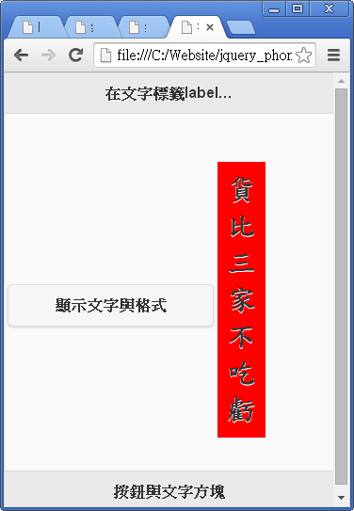

練習3-2： 在網頁的<label>文字標籤，顯示文字，背景顏色，字體大小，字體，文字與邊框距離(方法2)
然後『插入→表格，1列2欄
插入→超連結』：顯示文字與格式
插入→表單→文字標籤』：label

結果

切換到程式碼區，

在a4頁面的content區內，
在<label>標籤內，加入id 名稱
<td width="250"><a href="javascript:showlabel01()" data-role="button">顯示文字與格式</a>&nbsp;</td>
<td width="30"><label id="label01"></label>&nbsp;</td>
</tr>

然後再加入一個超連結按鈕『顯示文字與格式』，設定其被按下去的函數是『showp01()』
<td width="250"><a href="javascript:showlabel01()" data-role="button">顯示文字與格式</a>&nbsp;</td>
<td width="30"><label id="label01"></label>&nbsp;</td>
</tr>

然後再加入一個背景紅色的CSS設定
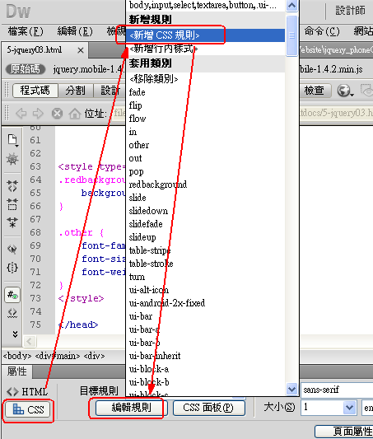
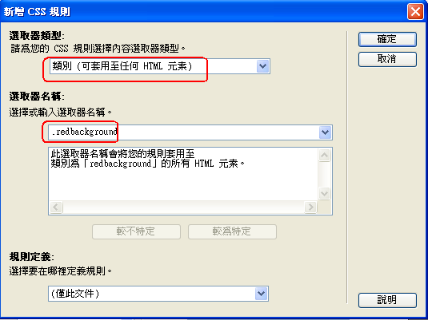
.background
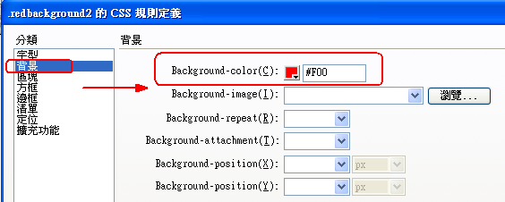

結果：
<head>
<style>
<style type="text/css">
.redbackground {
background-color: #F00;
}
</style>
</head>

測試：出現，背景紅色的文字

再把其它的CSS屬性加上去
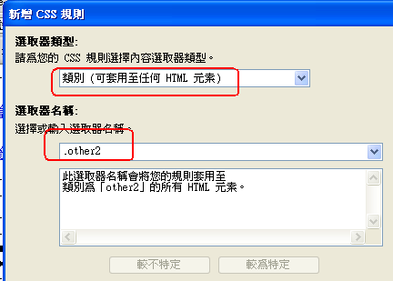

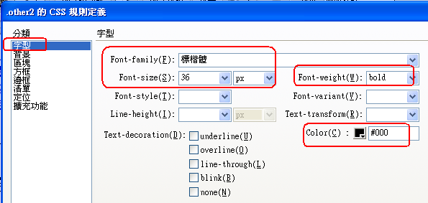

結果：
<style type="text/css">
.redbackground {
background-color: #F00;
}

.other {
font-family: "標楷體";
font-size: 36px;
font-weight: bold;
color: #000;
padding:10px;
}
</style>

程式碼重點

設定標籤的Css style屬性語法：$('#p01').text("大家好，請多多指教");

jQuery Function函數庫的公式：$('標籤名稱，或 #id').text("文字內容");

範例1：把所有<p>…</p>標籤，文字內容，都加上 大家好
$('p').text("大家好");

範例2：把所標籤id 為p01的文字內容，加上 你好
<p id=’p01’>…..</p>
$('#p01').text("你好");

撰寫程式碼
撰寫函數 | <head>  <script >  function showlabel01()  {  $('#label01').text('貨比三家不吃虧');  $('#label01').addClass('redbackground');  $('#label01').addClass('other');  }  </script>  </head>

http://127.0.0.1:4001/5-button04.html
結果：

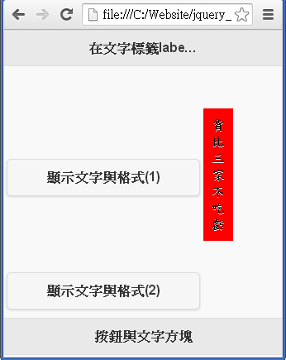
Bug：字體無法放大到36px

